STOWARZYSZENIE „U ŹRÓDŁA” oraz

OŚRODEK ROZWOJU OSOBISTEGO I DUCHOWEGO „TU I TERAZ”

W NOWYM KAWKOWIE i WARSZAWSKA GRUPA SHAOLIŃSKIEGO QIGONG
www.tuiteraz.eu www.u-zrodla.pl www.shaolinqigong.pl

zapraszają 28 kwietnia-3 maja 2016 na warsztat

MAJÓWKA Z SHAOLIŃSKIM QIGONGIEM CZYLI WIOSENNA REGENERACJA
PROWADZI: RAFAŁ BECKER

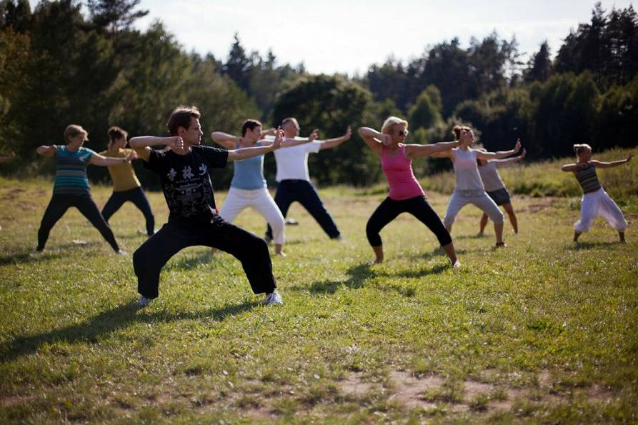

Qigong to ćwiczenia dla osób w każdym wieku i kondycji fizycznej

Shaoliński Qigong to ćwiczenia będące częścią Tradycyjnej Medycyny Chińskiej i przez wieki służyły shaolińskim mnichom do utrzymania ciała w zdrowiu i dobrej kondycji fizycznej. Współcześnie trening Qigong zalecany jest przez wielu lekarzy (medycyny zachodniej również) jako profilaktyka, ale również jako jeden z elementów w procesie rehabilitacji i odzyskiwania zdrowia i ogólnej sprawności. Odbywa się to na wielu poziomach tzn. poprzez odpowiedni oddech, pozycję i ruch ciała oraz wizualizację. Poprzez te ćwiczenia wzmacniamy powoli, bezkontuzyjnie nasze ciało; pracując z oddechem wpływamy nie tylko na prawidłowe dotlenienie naszego organizmu, ale też odstresowujemy się co działa kojąco na nasz układ nerwowy i psychikę. Poprzez wizualizację wpływamy na nasz umysł, ale także świadomie wpływamy na ruch naszej energii życiowej w organizmie.
Shaoliński Qigong to nie sztuka walki tylko ćwiczenia zdrowotne.

Plan dnia:
7.00-7.45 - ćwiczenia oddechowe + medytacja
8.00 - śniadanie
10.00-11.30 - Luohan Zhuang Gong/Shaolin Luohan Gong
13.00- obiad
15.00-16.30 - Shaolin Luohan Zhuang Gong/Shaolin Luohan Gong
18.00 - kolacja
19.30 - wykład
21.00 - projekcje filmowe
Prowadzący: Rafał Becker - instruktor shaolińskiego qigongu. System ten poznał najpierw od instruktora Sławomira Pawłowskiego a od 4 lat kontynuuje naukę pod okiem mistrza Shi De Honga z Klasztoru Shaolin, który przyjął go 3 lata temu na osobistego ucznia. W 2013 roku Rafał Becker zorganizował pierwsze seminarium shaolińskiego qigongu z mistrzem Shi De Hongiem w Polsce. W 2014 roku podczas kolejnej wizyty w Shaolinie uczył się qigongu nie tylko u mistrza Shi De Honga, ale także u wybitnego mistrza Shi Su Ganga i mistrza Shi De Lina. W 2015 roku zorganizował kolejne seminarium z mistrzem Shi De Hongiem w Warszawie. Rafał intensywnie studiuje także Tradycyjną Medycynę Chińską w Instytucie Medycyny Chińskiej w Krakowie oraz Centrum Sztuk Zdrowotnych w Warszawie.
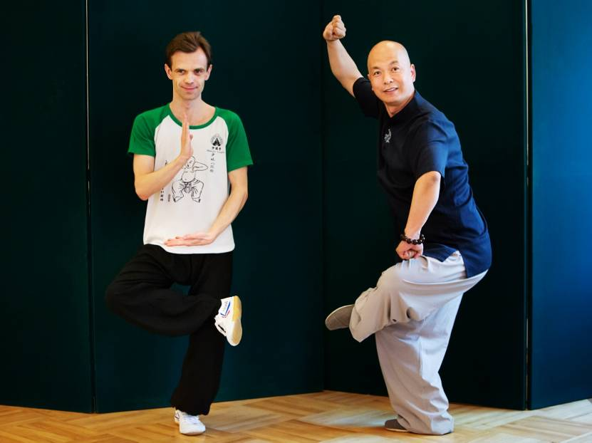
Na zdjęciu Rafał Becker z mistrzem Shi De Hongiem z klasztoru Shaolin

Ćwiczenia oddechowe - będą pochodziły zarówno z tradycji shaolińskiego qigong jak i z tybetańskiego buddyzmu

Medytacja - z tradycji buddyjskiej podstawowa medytacja wyciszająca, jednoupunktowienia, uważności (szine - po tybetańsku, siamatha - w sanskrycie)

System Shaolin Luohan Zhuang Gong cz. 1 i cz. 2 - medyczny system działający bardzo wszechstronnie na cały organizm, cz. 2 działa podobnie jak system Shaolin Luohan Gong cz. 2

System Shaolin Luohan Gong cz. 2 - działanie tego systemu jest skoncentrowane na wzmocnieniu energii życiowej oraz rozwinięcia możliwości emanowania energią do ciała innego człowieka w celach leczniczych. Przy regularnym, wieloletnim praktykowaniu daje długie życie.

Oba systemy (Shaolin Luohan Zhuang Gong oraz Shaolin Luohan Gong cz. 2) tworzą pojedyncze ćwiczenia, które można traktować jak "szwedzki stół" i wybierać je pod swój stan zdrowia.

Wykład - temat "Jak dbać o zdrowie w różnych porach dnia i roku czyli sezonowa profilaktyka zdrowia z punktu widzenia TMC (Tradycyjnej Medycyny Chińskiej)".

TERMIN: 28.IV-3.V 2016
Czas trwania: początek zajęć 28.IVgodz. 18 (zaczynamy w czwartek);
zakończenie 3.V godz. 14 (obiadem we wtorek);

ORGANIZATOR: Rafał Becker www.shaolinqigong.pl
MIEJSCE: Ośrodek Rozwoju Osobistego i Duchowego „Tu i Teraz”,
Nowe Kawkowo www.tuiteraz.eu
KOSZTY: 350 zł warsztat + koszty pobytu i wyżywienia w ośrodku

KONTAKT: www.tuiteraz.eu, kawkowo@tuiteraz.eu, biuro: 0662759576
Maja Wołosiewicz - Towalska 0606994366,
Jacek Towalski 0602219382

Uwaga: Konieczna wpłata 2 zaliczek:
1. za pobyt i wyżywienie w osrodku Tu i Teraz w wysokości 200 zł do 10 kwietnia (z opisem ”zaliczka za pobyt 28.IV-3.V.2016) na konto Ośrodka Tu i Teraz. Ilość miejsc ograniczona - w tym samym czasie odbywają się w ośrodku także inne warsztaty!
BANK PKO BP 92 1020 3541 0000 5502 0206 3410
Tydzień przed zajęciami zaliczki nie zwracamy!!!
2. opłata za sam warsztat – w wysokosci 350 zł (zanim wpłacisz całą kwotę za warsztat do 10.IV.2016 zgłoś się, aby upewnić się czy są jeszcze wolne miejsca):
Powyższą kwotę proszę wpłacać na konto:
Rafał Becker Nr 76 1050 1041 1000 0091 5032 2106

.

